Министерство труда и социальной политики Магаданской области

Магаданское областное государственное бюджетное учреждение социального обслуживания населения «Центр социального обслуживания граждан пожилого возраста и инвалидов»

Согласовано  Министр труда и социальной политики Магаданской области  ________________Т.Г.Малютина  «____»_________2016 г. | Утверждаю  Директор ГБУ СОН «Центр  социального обслуживания граждан  пожилого возраста и инвалидов»  ____________________Г.А.Евдокимова  «_____»__________2016 г.

Независимая оценка качества оказания услуг организациями социального обслуживания

АНАЛИТИЧЕСКИЙ ОТЧЕТ
по сбору, обобщению и анализу информации о качестве оказания услуг организациями социального обслуживания, расположенными на территории Магаданской области
Магадан

2016

Общие сведения
  - Наименование работ
  - Сроки проведения работ
  - Правовые основания выполнения работ по независимой оценке качества
  - Цели и задачи
  - Объект исследования
  - Методология, инструментарий исследования
  - Критерии оценки качества оказания социальных услуг организациями социального обслуживания
- Результаты проведенных работ по независимой оценке качества оказания услуг
  - Анализ открытости и доступности информации об организациях социального обслуживания
  - Анализ комфортности условий предоставления социальных услуг и доступности их получения
  - Результаты анкетирования: описание и интерпретация полученных данных
  - Краткий анализ штатного состава
- Показатели оценки качества оказания социальных услуг
- Приложения (анкеты)

- ОБЩИЕ СВЕДЕНИЯ
  - Наименование работ
Выполнение работ по проведению независимой оценки качества (далее – НОК) оказания социальных услуг организациями социального обслуживания Магаданской области:
▪ сбор, обобщение и анализ информации о качестве оказания услуг организациями социальной сферы;
▪ проведение анкетирования (опросов) о качестве оказания услуг;
▪ предоставление информации о проведенной оценке качества оказания услуг организациями социальной сферы в общественный совет.
1.2. Сроки проведения работ
▪ Срок начала работ: 01 октября 2016 г.
▪ Срок окончания работ: 15 ноября 2016 г.
  - Правовые основания проведения работ по НОК
- Приказ Минтруда РФ от 8 декабря 2014 г. N 995н «Об утверждении показателей, характеризующих общие критерии оценки качества оказания услуг организациями социального обслуживания»
- Приказ Минтруда РФ от 30 августа 2013 г. N 391а «О методических рекомендациях по проведению независимой оценки качества работы организаций, оказывающих социальные услуги в сфере социального обслуживания»
- Приказ министерства труда и социальной политики Магаданской области от 18 октября № 276 «О назначении ГБУСОН «Центр социального обслуживания граждан пожилого возраста и инвалидов» организацией-оператором по проведению независимой оценки качества оказания социальных услуг в 2016 году»;
- Техническое задание на выполнение работы по проведению независимой оценки качества оказания социальных услуг организациями социального обслуживания Магаданской области, утвержденное министерством труда и социальной политики Магаданской области 18 октября 2016 г.
- Государственное задание ГБУСОН «Центр социального обслуживания граждан пожилого возраста и инвалидов».

  - Цели и задачи
Целью исследования явились сбор, обобщение и анализ информации о качестве оказания услуг отдельными организациями социального обслуживания Магаданской области. В рамках достижения данной цели решались следующие задачи:
- изучение и анализ открытости и доступности информации об организациях социального обслуживания;
- изучение и анализ комфортности условий предоставления социальных услуг и доступности их получения;
- изучение и анализ времени ожидания предоставления социальных услуг;
- изучение и анализ доброжелательного, вежливого и компетентного отношения работников организаций социального обслуживания;
- изучение и анализ удовлетворенности качеством оказания услуг.

  - Объект исследования
НОК проводилась в отношении следующих организаций социального обслуживания, расположенных на территории Магаданской области:
1. Магаданское областное государственное казенное стационарное учреждение социального обслуживания населения «Дом-интернат общего типа для престарелых и инвалидов» (г. Магадан, ул. Арманская д. 26)
2. Магаданское областное государственное казенное стационарное учреждение социального обслуживания населения «Психоневрологический интернат» (г. Магадан, ул. Арманская д. 24)
3. Магаданское областное государственное казенное стационарное учреждение социального обслуживания населения «Психоневрологический интернат «Снежное» (г. Магадан, ул. Пионерская д. 10-в)
4. Магаданское областное государственное казенное учреждение социального обслуживания населения «Центр социальной адаптации для лиц без определенного места жительства» (г. Магадан, пер. Марчеканский д. 35)
5. Магаданское областное государственное бюджетное учреждение социального обслуживания населения «Оздоровительно-реабилитационный центр «Синегорье» (п. Синегорье, ул. О. Когодовского д. 37).
6. Магаданское областное государственное казенное учреждение социальной поддержки и социального обслуживания населения «Ольский социальный центр» (п. Ола, пл. Ленина, д.4);
7. Магаданское областное государственное бюджетное учреждение социальной поддержки населения «Магаданский областной центр реабилитации детей и подростков с ограниченными возможностями» (г. Магадан, ул. Арманская, д. 24)

  - Методология, инструментарий исследования

Методология оценки деятельности учреждений при оценке качества оказания социальных услуг включает опрос получателей социальных услуг, анализ полноты предоставления информации в Интернет-ресурсах, на стендах организации, кадровый аудит, анализ механизма обратной связи, скрытый личный опрос работников учреждения с целью исследования доступности телефонного сервиса в учреждениях социального обслуживания и т.д.
Методическая система по сбору информации включает в себя различные инструменты, это:
- анкетирование получателей социальных услуг;
- наблюдение внешней и внутренней территории учреждения;
- интервью с руководителем;
- мониторинг официальных сайтов учреждений;
- скрытый телефонный звонок;
- запрос по электронной почте.

Для проведения НОК учреждением составлен план-график посещений учреждений, подлежащих проверке, сформирована рабочая группа для проведения работ. Перед посещением учреждения члены рабочей группы оценивали прилегающую территорию с точки зрения клиента, в процессе этого делая фотографии потенциально интересных объектов для последующего анализа.
Затем организовывалась беседа-интервью с руководителем, либо его заместителем, в ходе которой оговаривался наиболее эффективный и удобный для учреждения способ для проведения опроса.
При посещении учреждения проверялось наличие информационных стендов, перечень размещенной информации об учреждении, оказываемых услугах, наличие контактных телефонов и других средств связи и т.п., оценивалось оборудование входных зон и путей следования для свободного доступа заявителей в помещение, в том числе для инвалидов.
В целях оценки доброжелательности, вежливости, компетентности работников, была применена методика скрытого телефонного звонка по заранее продуманному сценарию.
Для оценки полноты и актуальности информации об организации социального обслуживания был осуществлен мониторинг сайтов учреждений.
На завершающем этапе проводился сводный анализ полученных данных.
  - Критерии оценки качества оказания услуг организациями социального обслуживания
В качестве основных критериев независимой оценки качества выступают:
- показатели, характеризующие открытость и доступность информации об организации социального обслуживания;
- показатели, характеризующие комфортность условий предоставления социальных услуг и доступность их получения;
- показатели, характеризующие доброжелательность, вежливость, компетентность работников организаций социального обслуживания;
- показатели, характеризующие удовлетворенность качеством оказания услуг.

- РЕЗУЛЬТАТЫ ПРОВЕДЕННЫХ РАБОТ ПО НЕЗАВИСИМОЙ ОЦЕНКЕ КАЧЕСТВА ОКАЗАНИЯ УСЛУГ
  - Анализ открытости и доступности информации об организациях социального обслуживания
ГКУ «Дом-интернат общего типа для престарелых и инвалидов»
Магаданское областное государственное казенное стационарное учреждение социального обслуживания населения «Дом-интернат общего типа для престарелых и инвалидов» не имеет собственного официального сайта, поэтому в ходе оценки качества была проанализирована информация об Учреждении, имеющаяся на официальном сайте для размещения информации о государственных и муниципальных учреждениях www.bus.gov.ru
Пользователям сети Интернет недостаточно информации об Учреждении, размещенной на этом сайте.
Тем не менее, большая часть информации, требуемой от организации в рамках НОК, размещена на информационных стендах в помещениях Учреждения.
Учреждение имеет возможность дистанционного способа взаимодействия с получателями социальных услуг (получение информации, запись на прием) посредством телефонной связи, а также электронной почты (dominvalidovmagadan@mail.ru).
Учреждению не присвоен рейтинг на сайте www.bus.gov.ru.
В ходе исследования в целях получения информации об оказываемых услугах, в Учреждение произведены обращения посредством телефонной связи и электронной почты. Ответы на поставленные вопросы получены оперативно и в полном объеме.
Получатели социальных услуг в Учреждении имеют возможность направления заявления (жалобы), предложений и отзывов о качестве предоставления социальных услуг посредством телефонной связи, электронной почты, лично в Учреждение.
Необходимая информация о порядке подачи жалобы по вопросам качества оказания услуг, присутствует в общедоступном месте Учреждения.

ГКУ «Психоневрологический интернат»
Магаданское областное государственное казенное стационарное учреждение социального обслуживания населения «Психоневрологический интернат» не имеет собственного официального сайта, поэтому в ходе оценки качества была проанализирована информация об Учреждении, имеющаяся на официальном сайте для размещения информации о государственных и муниципальных учреждениях www.bus.gov.ru
Пользователям сети Интернет недостаточно информации об Учреждении, размещенной на этом сайте, т.к. нет конкретной информации о предоставляемых услугах, порядке и условиях их получения.
Показатель рейтинга Учреждения на официальном сайте www.bus.gov.ru на момент проведения настоящих работ отсутствует.
Информация о деятельности Учреждения, размещенная на информационных стендах, очень скудная, и представлена лишь в виде Устава, некоторых инструкций и объявлений.
Учреждение имеет возможность дистанционного способа взаимодействия с получателями социальных услуг (получение информации, запись на прием) посредством телефонной связи, а также электронной почты magadanpni24@mail.ru.
В ходе исследования в целях получения информации об оказываемых услугах, в Учреждение произведены обращения посредством телефонной связи и электронной почты. Ответы на поставленные вопросы получены оперативно и в полном объеме.
В Учреждении имеется возможность направления заявления (жалобы), предложений и отзывов о качестве предоставления социальных услуг, но при этом отсутствует необходимая информация о порядке подачи жалобы.

ГКУ «Психоневрологический интернат «Снежное»
В ходе НОК Магаданского областного государственного казенного стационарного учреждения социального обслуживания населения «Психоневрологический интернат «Снежное» (далее – Учреждение) была проанализирована информация об Учреждении, размещаемая в сети Интернет.
Собственным официальным сайтом Учреждение не располагает, сведения об организации можно подчерпнуть только на сайте www.bus.gov.ru и портале Министерства труда и социальной политики Магаданской области www.mintrud.49gov.ru. Для потребителя данной информации явно недостаточно.
Сведения о деятельности Учреждения можно получить на информационных стендах внутри организации.
Учреждение не имеет рейтинга на сайте www.bus.gov.ru.
Получатели социальных услуг имеют возможность дистанционного способа взаимодействия с Учреждением (получение информации, запись на прием) посредством телефонной связи, а также электронной почты pni95@mail.ru.
В целях получения информации об оказываемых услугах, членами рабочей группы были произведены обращения посредством телефонной связи и электронной почты. По интересующим вопросам была предоставлена исчерпывающая информация.
Также, получатели социальных услуг имеют возможность направления заявления (жалобы), предложений и отзывов о качестве предоставления социальных услуг посредством телефонной связи, электронной почты, лично в Учреждение. Необходимая информация о порядке подачи жалобы по вопросам качества оказания услуг имеется в общедоступном месте Учреждения.

ГКУ «Центр социальной адаптации для лиц без определенного места жительства»

Следует отметить, что Магаданское областное государственное казенное учреждение социального обслуживания населения «Центр социальной адаптации для лиц без определенного места жительства» – единственное учреждение из числа обследуемых, имеющее на момент проверки собственный официальный сайт (www.центрсоциальнойадаптации49.рф). Однако информационное наполнение сайта не в полной мере отвечает требованиям Порядка размещения на официальном сайте поставщика социальных услуг в информационно-телекоммуникационной сети "Интернет" и обновления информации об этом поставщике (в том числе содержание указанной информации и форма ее предоставления), утвержденного приказом Минтруда РФ от 17 ноября 2014 г. № 886.
Так, отсутствует информация о дате государственной регистрации, об учредителе (учредителях), о структуре и об органах управления организации социального обслуживания, о численности получателей социальных услуг по формам социального обслуживания и видам социальных услуг, о персональном составе работников, о материально-техническом обеспечении предоставления социальных услуг (наличие оборудованных помещений для предоставления социальных услуг, в том числе библиотек, объектов спорта, наличие средств обучения и воспитания, об условиях питания и обеспечении охраны здоровья получателей социальных услуг, о количестве свободных мест для приема получателей социальных услуг по формам социального обслуживания, финансируемых за счет бюджетных ассигнований бюджетов субъектов Российской Федерации, о финансово-хозяйственной деятельности, о правилах внутреннего распорядка для получателей социальных услуг. Отсутствует альтернативная версия сайта для инвалидов по зрению.
Однако, отсутствие вышеуказанной информации на официальном сайте компенсируется размещением ее на информационных стендах в помещениях Учреждения.
Показатель рейтинга исследуемого Учреждения на официальном сайте для размещения информации о государственных и муниципальных учреждениях (www.bus.gov.ru) в сети «Интернет», на момент проведения настоящей независимой оценки отсутствует.
Записаться на прием, получить нужную информацию получатели услуг могут посредством телефонной связи, а также электронной почты (centr.sa@mail.ru).
В целях получения информации об оказываемых услугах, членами рабочей группы были произведены обращения в Учреждение по телефону и электронной почты. Ответы на поставленные вопросы получены оперативно и в полном объеме.
Заявления (жалобы), предложения и отзывы о качестве предоставления социальных услуг могут быть направлены посредством телефонной связи, электронной почты, лично в Учреждение.
Необходимая информация о порядке подачи жалобы по вопросам качества оказания услуг находится в общедоступном месте Учреждения, однако отсутствует на официальном сайте.

ГБУ «Оздоровительно-реабилитационный центр «Синегорье»

Магаданское областное государственное бюджетное учреждение социального обслуживания населения «Оздоровительно-реабилитационный центр «Синегорье» не имеет собственного официального сайта, поэтому в ходе оценки качества была проанализирована информация об Учреждении, имеющаяся на официальном сайте для размещения информации о государственных и муниципальных учреждениях www.bus.gov.ru
Пользователям сети Интернет недостаточно информации об Учреждении, размещенной на этом сайте. Кроме того, на сайте официальное наименование Учреждения и персональные данные о руководителе Учреждения не соответствуют действительному. Согласно информации, размещенной на сайте, наименование Учреждения – Государственное бюджетное учреждение здравоохранения «Магаданский областной санаторий «Синегорье», руководитель – главный врач Гостева Валентина Александровна, эти данные являются устаревшими.
Показатель рейтинга Учреждения на официальном сайте www.bus.gov.ru на момент проведения настоящих работ отсутствует.
Собственным официальным сайтом Учреждение не располагает.
Оценить полноту и актуальность сведений о деятельности Учреждения, размещенных на информационных стендах на момент оценки не представилось возможным в виду выполнения ремонтных работ.
На официальном сайте www.bus.gov.ru размещена подробная информация о предоставляемых Учреждением социальных услугах.
Учреждение имеет дистанционные способы связи для получения информации, записи на прием – телефонная связь, а также электронная почта (mogbusin@mail.ru).
В целях получения информации об оказываемых услугах, в Учреждение были произведены обращения посредством телефонной связи и электронной почты. Ответы на поставленные вопросы получены оперативно и в полном объеме.
Необходимую информацию о порядке подачи заявлений (жалобы) по вопросам качества оказания услуг, из-за ремонтных работ в наглядном виде в Учреждении не присутствует, однако можно получить устную консультацию по данному порядку у специалистов санатория.
ГКУ «Ольский социальный центр»
Собственным официальным сайтом Учреждение не располагает.
Показатель рейтинга исследуемого Учреждения на официальном сайте для размещения информации о государственных и муниципальных учреждениях www.bus.gov.ru в сети «Интернет» на момент проведения настоящих работ отсутствует.
Сведения о деятельности Учреждения размещены на информационных стендах в помещениях Учреждения. Для удобства посетителей в операционном зале размещены информационные таблички по категориям оказания социальных услуг.
Получатели социальных услуг имеют возможность дистанционного способа взаимодействия с Учреждением (получение информации, запись на прием, подача заявлений, жалоб) посредством телефонной связи и электронной почты (soccentrola@49gov.ru).
В целях получения информации об оказываемых услугах, в Учреждение произведены обращения посредством телефонной связи и электронной почты. Ответы на поставленные вопросы получены оперативно и в полном объеме.
Порядок подачи и рассмотрения заявления (жалобы), предложений и отзывов о качестве предоставления социальных услуг присутствует в общедоступном месте Учреждения.

ГБУ «Магаданский областной центр реабилитации детей и подростков с ограниченными возможностями»
Магаданское областное государственное бюджетное учреждение социальной поддержки населения «Магаданский областной центр реабилитации детей и подростков с ограниченными возможностями» (далее – Учреждение) не располагает собственным официальным сайтом.
На официальном сайте для размещения информации о государственных (муниципальных) учреждениях (www.bus.gov.ru), размещена подробная информация о предоставляемых Учреждением социальных услуг. Показатель рейтинга исследуемого Учреждения на сайте www.bus.gov.ru на момент проведения настоящих работ отсутствует.
Также, информация о деятельности Учреждения размещена на информационных стендах в помещениях организации.
Учреждение имеет дистанционные способы связи для получателей социальных услуг (получение информации, запись на прием) - телефонную связь, а также электронную почту (zentraliliy@mail.ru). Эти средства связи возможно использовать для подачи заявлений, жалоб, в целях направления отзывов о работе, предложений и т.п.
В целях получения информации об оказываемых услугах, в Учреждение произведены обращения посредством телефонной связи и электронной почты, были получены исчерпывающие ответы незамедлительно.
Необходимая информация о порядке подачи жалобы по вопросам качества оказания услуг присутствует в общедоступном месте Учреждения.

  - Анализ комфортности условий предоставления социальных услуг и доступности их получения
В рамках данного раздела оценки качества было проведено обследование территорий организаций, входных зон, путей следования, санитарно-гигиенических помещений в плане их доступности для лиц с ограниченными возможностями здоровья, а также системы оповещения учреждений.
ГКУ «Дом-интернат общего типа для престарелых и инвалидов»
В Учреждении разработан Паспорт доступности объекта и составлен план по поэтапному повышению уровня доступности. Для специалистов, работающих с инвалидами, проведено инструктирование по вопросам обеспечения доступности объектов и услуг.
В соответствии с требованиями действующего законодательства, для инвалидов, имеющих нарушения зрения, слуха, способности к передвижению, на территории и внутри здания обеспечены следующие условия:
- возможность самостоятельного передвижения по объекту;
- возможность передвижения по территории объекта в сопровождении сотрудников учреждения, оказание помощи в преодолении барьеров при передвижении по объекту;
- содействие при входе в учреждение и выходе из него;
- содействие в получении информации о правилах предоставления услуг, оформлении необходимых документов, в доступной для инвалида форме и т.п.
Результаты обследований и выявленные замечания, нарушения приведены ниже.
1. Территория, прилегающая к зданию
№ п/п | Наименование функционально-планировочного элемента | Фото элемента | Выявленные замечания, нарушения
1 | Вход на территорию | 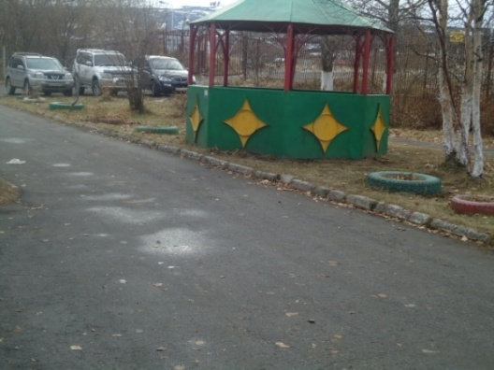 | Отсутствует информация об учреждении при входе на объект, нет доступных для инвалидов визуальных и тактильных элементов информации
2 | Автостоянка и парковка |  | Место парковки для инвалидов не оборудовано знаками, принятыми на поверхности покрытия стоянки и знаком на вертикальной поверхности

2. Вход в здание
№ п/п | Наименование функционально-планировочного элемента | Фото элемента | Выявленные замечания, нарушения
1 | Лестница (наружная) | 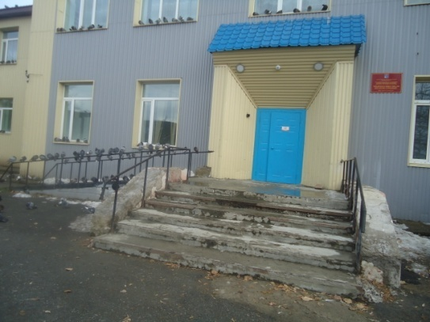 | Ступени не соответствуют критериям безопасности для инвалидов и маломобильных групп населения
2 | Пандус (наружный) | 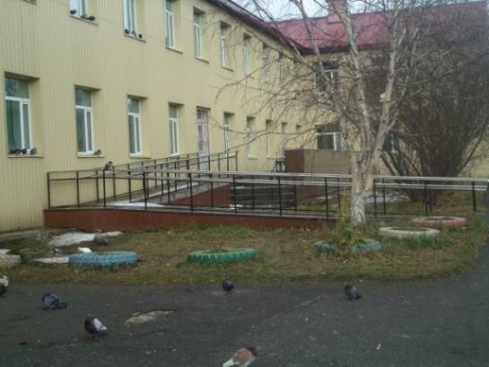 | Отсутствует противоскользящее покрытие
3 | Входная площадка перед дверью | 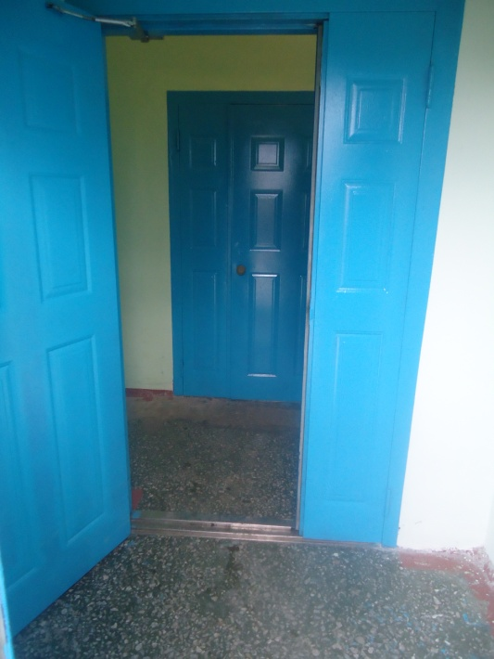 | Нет кнопки вызова, нет знаков доступности, отсутствует противоскользящее покрытие
4 | Дверь входная |  | Порог выше 0,014м
5 | Тамбур |  | Замечаний нет

3. Санитарно-гигиенические помещения
№ п/п | Наименование функционально-планировочного элемента | Фото элемента | Выявленные замечания, нарушения
1 | Туалетная комната | 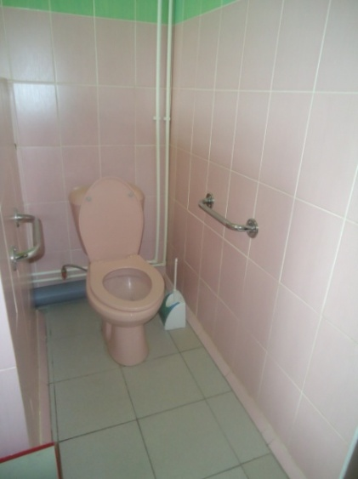 | Расположение оборудования туалетной комнаты не соответствует критериям доступности для инвалидов и МГН (п.5.3.3, 5.3.9 СП 59.13330.2012)
2 | Душевая/ванная комната | 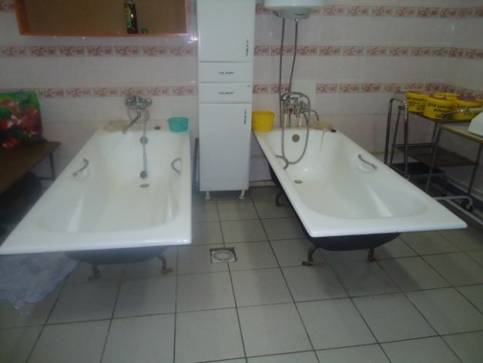 | Расположение оборудования ванной комнаты не соответствует критериям доступности для инвалидов и МГН (п.5.3.3, 5.3.9 СП 59.13330.2012)

4. Система информации на объекте
№ п/п | Наименование функционально-планировочного элемента | Фото элемента | Выявленные замечания, нарушения
1 | Визуальные средства | 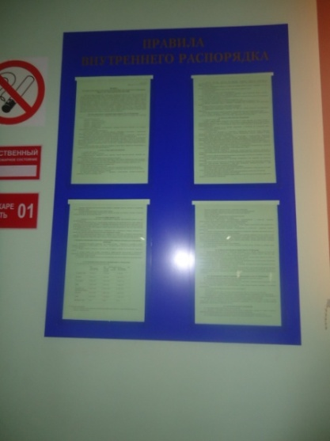 | Отсутствуют знаки доступности для инвалидов
2 | Акустические средства | Система оповещения и пожарной сигнализации | Не в полном объеме установлена звуковая система информации (п.5.5.2 – 5.5.7 СП 59.13330.2012)
3 | Тактильные средства |  | Отсутствуют

ГКУ «Психоневрологический интернат»
Территория, прилегающая к организации – частично оборудована.
Входная зона – частично доступна.
Санитарно-гигиеническое помещение – частично доступно.
Видео-, аудио-информаторы для лиц с нарушением функций слуха и зрения – отсутствуют.
Разработаны Паспорт доступности объекта и план по поэтапному повышению уровня доступности учреждения, проведено инструктирование специалистов, работающих с инвалидами, по вопросам, связанным с обеспечением доступности для инвалидов объектов и услуг.
В соответствии с требованиями действующего законодательства, для инвалидов, имеющих нарушения зрения, слуха, способности к передвижению, на территории и внутри здания обеспечены следующие условия:
- возможность передвижения по территории объекта с помощью сотрудников учреждения;
- сопровождение и оказание помощи в преодолении барьеров при передвижении по объекту;
- содействие при входе в учреждение и выходе из него;
- оказание инвалидам помощи, необходимой для получения в доступной для них форме информации о правилах предоставления услуг, оформлении необходимых документов, о совершении других необходимых для получения услуги действий.
Результаты обследований и выявленные замечания, нарушения приведены ниже.

1. Территория, прилегающая к зданию
№ п/п | Наименование функционально-планировочного элемента | Фото элемента | Выявленные замечания, нарушения
1 | Вход на территорию | 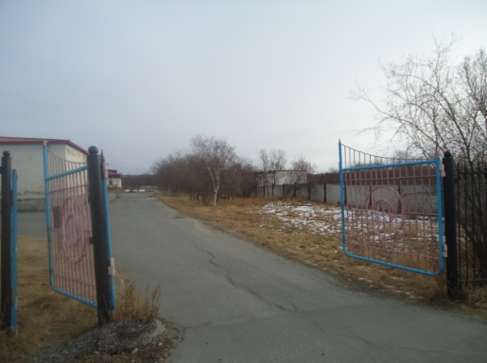 | Отсутствуют доступные для инвалидов визуальные и тактильные элементы информации
2 | Автостоянка и парковка |  | Не обозначено место парковки для инвалидов знаками, принятыми на поверхности покрытия стоянки и не продублировано знаком на вертикальной поверхности

2. Вход в здание
№ п/п | Наименование функционально-планировочного элемента | Фото | Выявленные замечания, нарушения
1 | Лестница (наружная) | 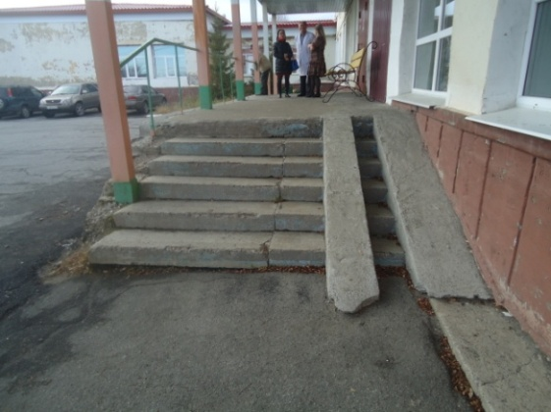 | Вход в здание не соответствует критериям безопасности для инвалидов и маломобильных групп населения
2 | Пандус (наружный)
3 | Входная площадка перед дверью | 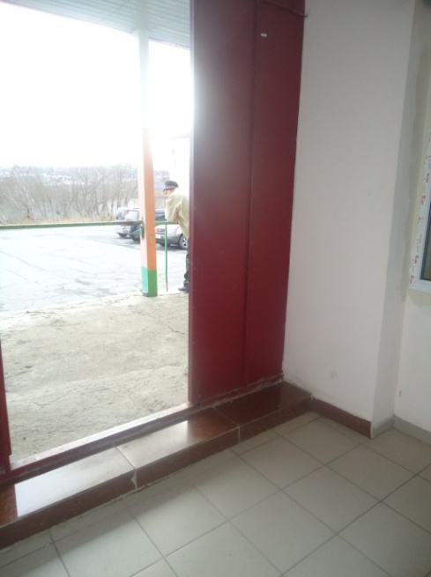 | Отсутствует кнопка вызова, знаки доступности
4 | Дверь входная |  | Порог выше 0,014м
5 | Тамбур |  | Нет замечаний

3. Система информации на объекте

№ п/п | Наименование функционально-планировочного элемента | Фото элемента | Выявленные замечания, нарушения
1 | Визуальные средства | 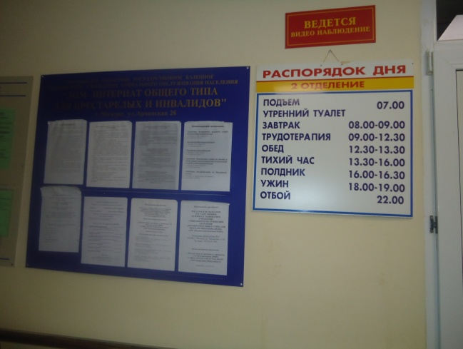 | Не в полном объеме установлена визуальная система информации (п.5.5.2 – 5.5.7 СП 59.13330.2012)
2 | Акустические средства | Система оповещения и пожарной сигнализации | Не в полном объеме установлена звуковая система информации (п.5.5.2 – 5.5.7 СП 59.13330.2012)
3 | Тактильные средства | Нет | Отсутствуют

ГКУ «Психоневрологический интернат «Снежное»
Территория, прилегающая к организации – частично оборудована.
Входная зона – частично доступна.
Санитарно-гигиеническое помещение – частично доступно.
Видео-, аудио-информаторы для лиц с нарушением функций слуха и зрения – отсутствуют.
Разработаны Паспорт доступности объекта и план по поэтапному повышению уровня доступности учреждения, проведено инструктирование специалистов, работающих с инвалидами, по вопросам, связанным с обеспечением доступности для инвалидов объектов и услуг.
Для инвалидов, в соответствии с действующим законодательством, обеспечены следующие условия:
- возможность передвижения по территории объекта с помощью сотрудников учреждения;
- сопровождение и оказание сотрудниками учреждения помощи в преодолении барьеров при передвижении по объекту;
- содействие при входе в учреждение и выходе из него;
- оказание помощи, необходимой для получения в доступной форме информации о правилах предоставления услуг, оформлении документов, о совершении других необходимых для получения услуги действий.
1. Территория, прилегающая к зданию
№ п/п | Наименование функционально-планировочного элемента | Фото элемента | Выявленные замечания, нарушения
1 | Вход на территорию | 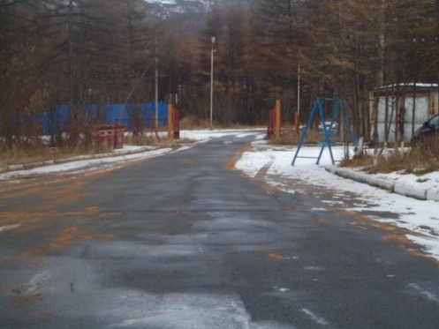 | Отсутствует информация об объекте, отсутствуют доступные для инвалидов визуальные и тактильные элементы информации
2 | Автостоянка и парковка | 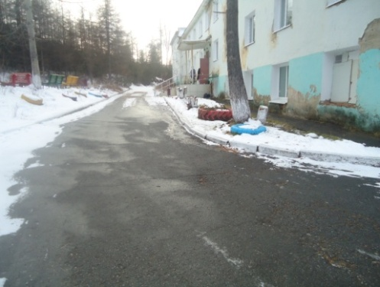 | Место парковки для инвалидов не оборудовано знаками, принятыми на поверхности покрытия стоянки и знаком на вертикальной поверхности
2. Вход в здание
№ п/п | Наименование функционально-планировочного элемента | Фото элемента | Выявленные замечания, нарушения
1 | Лестница (наружная) | 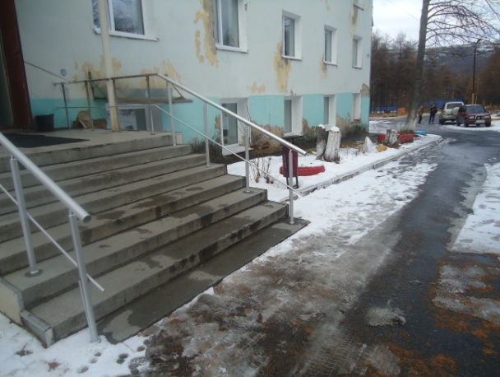 | Вход в здание не соответствует критериям безопасности для инвалидов и маломобильных групп населения
2 | Пандус (наружный) |  | Отсутствует
3 | Входная площадка перед дверью | 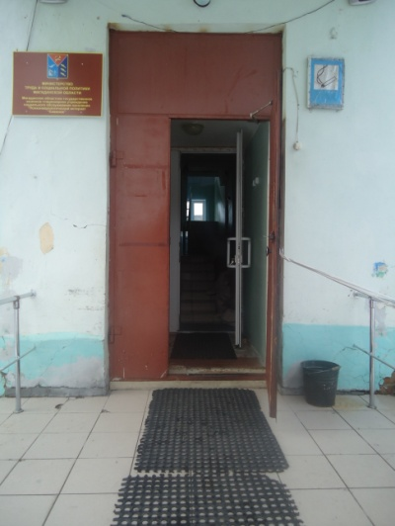  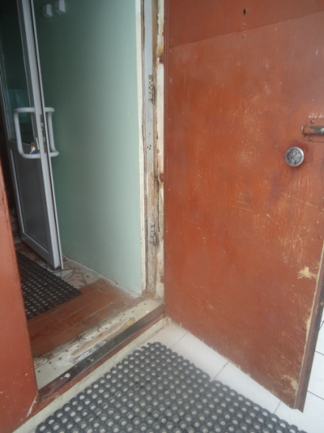 | Нет кнопки вызова, нет знаков доступности
4 | Дверь входная |  | Порог выше 0,014м
5 | Тамбур |  | Нет замечаний

3. Санитарно-гигиенические помещения
№ п/п | Наименование функционально-планировочного элемента | Фото элемента | Выявленные замечания, нарушения
1 | Туалетная комната | 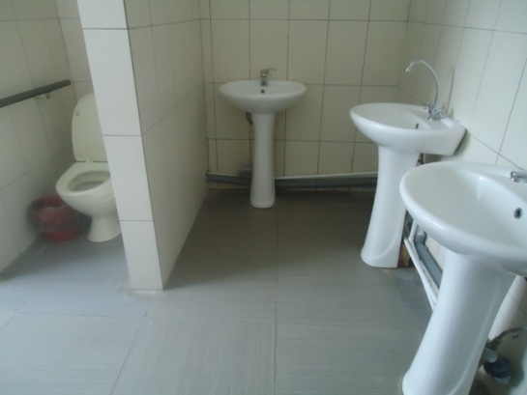 | Расположение оборудования туалетной комнаты не соответствует критериям доступности для инвалидов и МГН (п.5.3.3, 5.3.9 СП 59.13330.2012)

4. Система информации на объекте
№ п/п | Наименование функционально-планировочного элемента | Фото элемента | Выявленные замечания, нарушения
1 | Визуальные средства | 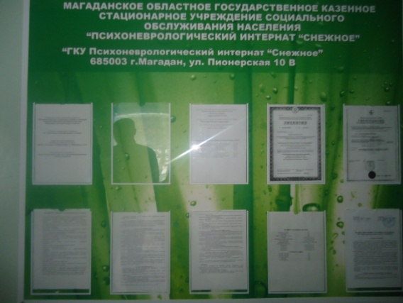  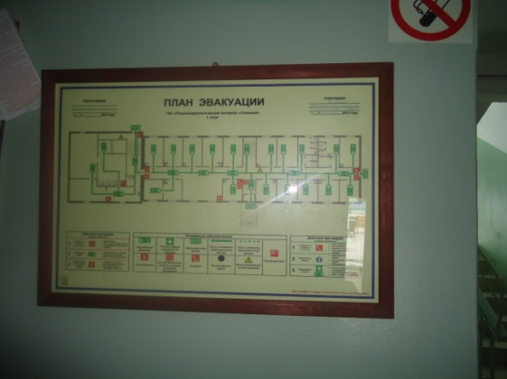 | Отсутствуют знаки доступности для инвалидов
2 | Акустические средства | Система оповещения и пожарной сигнализации | Не в полном объеме установлена звуковая система информации (п.5.5.2 – 5.5.7 СП 59.13330.2012)
3 | Тактильные средства |  | Отсутствуют

ГКУ «Центр социальной адаптации для лиц без определенного места жительства»
В Учреждении разработаны Паспорт доступности объекта и план по поэтапному повышению уровня доступности учреждения, проведено инструктирование специалистов, работающих с инвалидами, по вопросам, связанным с обеспечением доступности для инвалидов объектов и услуг.
Для инвалидов, в соответствии с действующим законодательством, обеспечены следующие условия:
- возможность передвижения по территории объекта с помощью сотрудников учреждения;
- сопровождение и оказание сотрудниками учреждения помощи в преодолении барьеров при передвижении по объекту;
- содействие при входе в учреждение и выходе из него;
- оказание помощи, необходимой для получения в доступной форме информации о правилах предоставления услуг, оформлении документов, о совершении других необходимых для получения услуги действий.
1. Территория, прилегающая к зданию
№ п/п | Наименование функционально-планировочного элемента | Наличие элемента (есть/нет) | Фото элемента | Выявленные замечания, нарушения
1 | Вход на территорию | Есть | 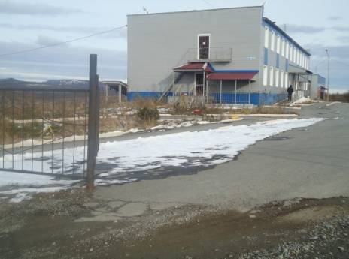 | Отсутствуют доступные для инвалидов визуальные и тактильные элементы информации
2 | Автостоянка и парковка | Есть | 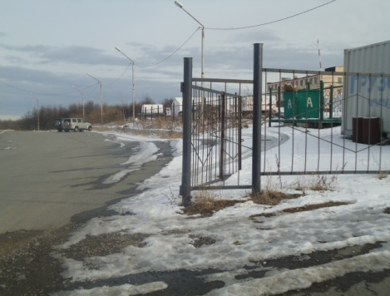 | Место парковки для инвалидов не оборудовано знаками, принятыми на поверхности покрытия стоянки и знаком на вертикальной поверхности
2. Вход в здание
№ п/п | Наименование функционально-планировочного элемента | Фото элемента | Выявленные замечания, нарушения
1 | Лестница (наружная) | 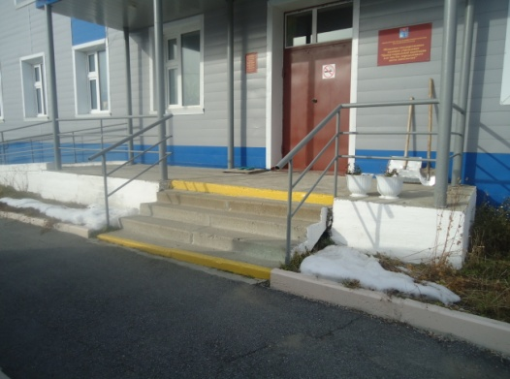 | Отсутствует противоскользящее покрытие ступеней
2 | Пандус (наружный) | 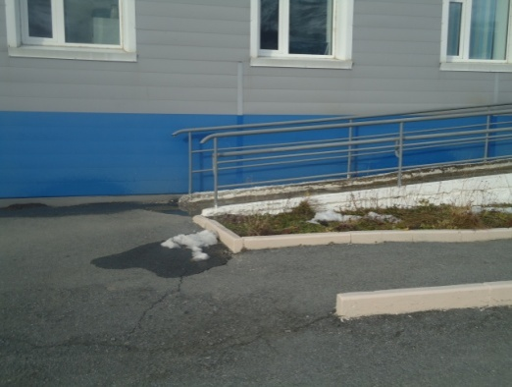 | Отсутствует навес и противоскользящее покрытие
3 | Входная площадка перед дверью | 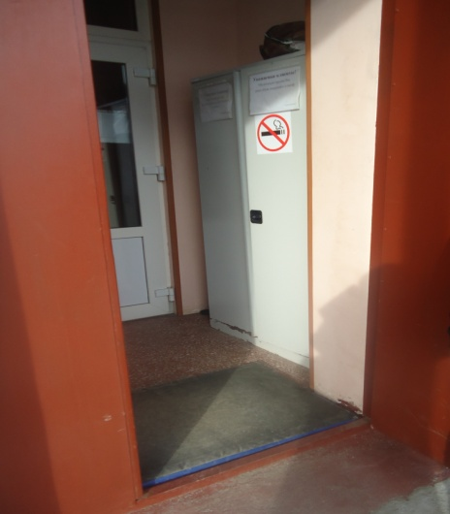 | Нет кнопки вызова, нет знаков доступности, отсутствует противоскользящее покрытие
4 | Дверь входная |  | Порог выше 0,014м
5 | Тамбур |  | Замечаний нет

3. Санитарно-гигиенические помещения
№ п/п | Наименование функционально-планировочного элемента | Фото элемента | Выявленные замечания, нарушения
1 | Туалетная комната | 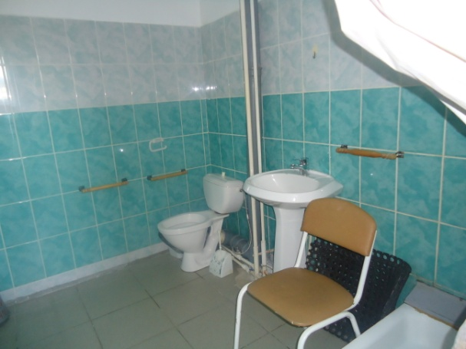 | Расположение оборудования туалетной комнаты не соответствует критериям доступности для инвалидов и МГН (п.5.3.3, 5.3.9 СП 59.13330.2012)
2 | Душевая/ванная комната | 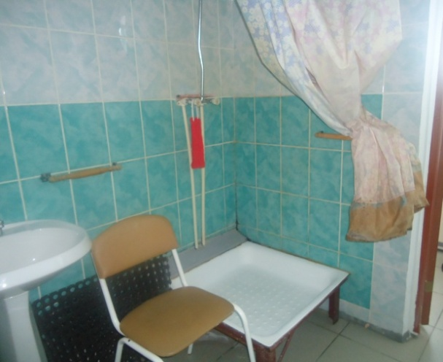
4. Система информации на объекте
№ п/п | Наименование функционально-планировочного элемента | Фото элемента | Выявленные замечания, нарушения
1 | Визуальные средства | 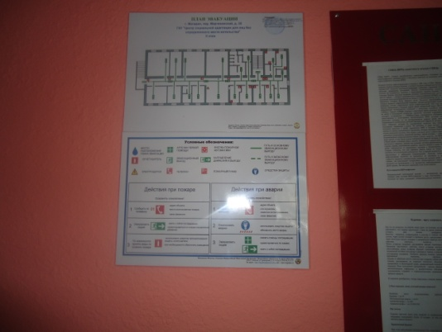 | Отсутствуют знаки доступности для инвалидов
2 | Акустические средства | Система оповещения и пожарной сигнализации | Не в полном объеме установлена звуковая система информации (п.5.5.2 – 5.5.7 СП 59.13330.2012)
3 | Тактильные средства |  | Отсутствуют
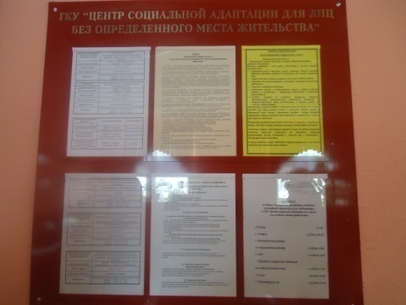

ГБУ «Оздоровительно-реабилитационный центр «Синегорье»
Учреждением разработан Паспорт доступности объекта и план по поэтапному повышению уровня доступности учреждения, проведено инструктирование специалистов, работающих с инвалидами, по вопросам, связанным с обеспечением доступности для инвалидов объектов и услуг.
Для инвалидов, в соответствии с действующим законодательством, обеспечены следующие условия:
- возможность передвижения по территории объекта с помощью сотрудников учреждения;
- сопровождение и оказание сотрудниками учреждения помощи в преодолении барьеров при передвижении по объекту;
- содействие при входе в учреждение и выходе из него;
- оказание помощи, необходимой для получения в доступной форме информации о правилах предоставления услуг, оформлении документов, о совершении других необходимых для получения услуги действий.
В настоящее время на объекте ведутся ремонтные работы по адаптации входной группы, срок выполнения работ –конец декабря 2016 года.

1. Территория, прилегающая к зданию
№ п/п | Наименование функционально-планировочного элемента | Фото элемента | Выявленные замечания, нарушения
1 | Вход на территорию | 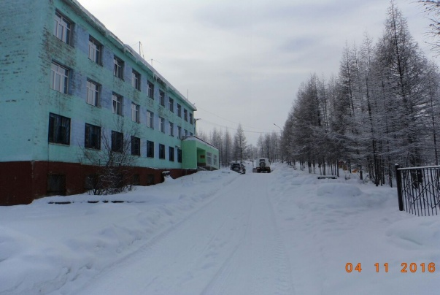 | Отсутствует информация об объекте, отсутствуют доступные для инвалидов визуальные и тактильные элементы информации
2 | Автостоянка и парковка | 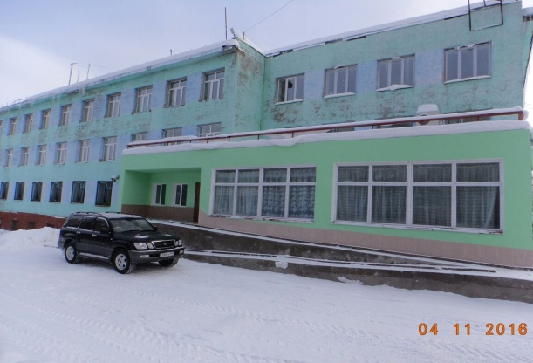 | Место парковки для инвалидов не оборудовано знаками, принятыми на поверхности покрытия стоянки и знаком на вертикальной поверхности
2. Вход в здание
№ п/п | Наименование функционально-планировочного элемента | Фото элемента | Выявленные замечания, нарушения
1 | Лестница (наружная) | 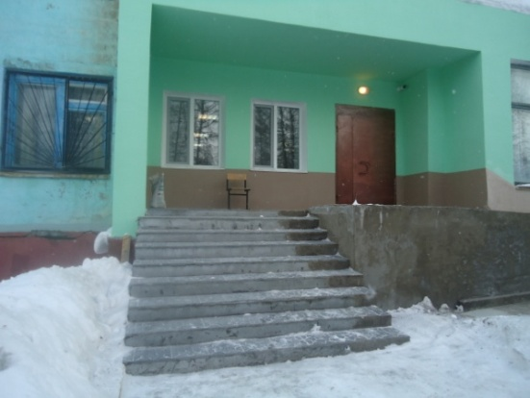  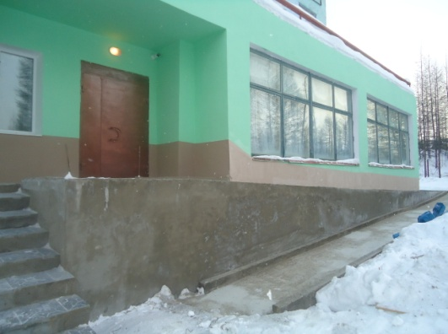 | Вход в здание не соответствует критериям безопасности для инвалидов и маломобильных групп населения
2 | Пандус (наружный)
3 | Входная площадка перед дверью | 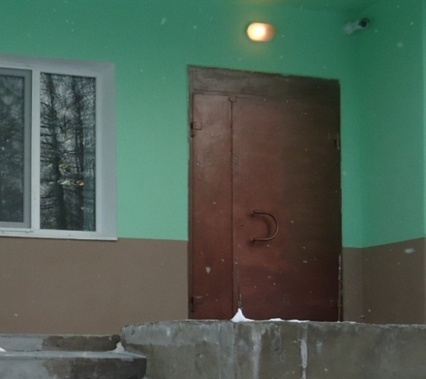  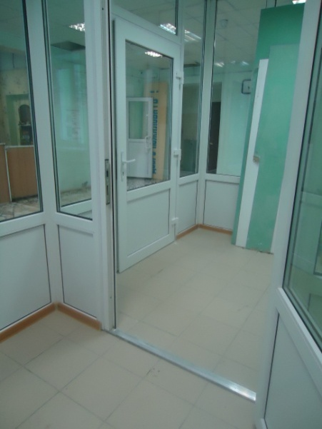 | Нет кнопки вызова, нет знаков доступности,  Отсутствует противоскользящее покрытие
4 | Дверь входная |  | Нет замечаний
5 | Тамбур |  | Нет замечаний
4. Санитарно-гигиеническое помещение
№ п/п | Наименование функционально-планировочного элемента | Фото элемента | Выявленные замечания, нарушения
 | Туалетная комната | 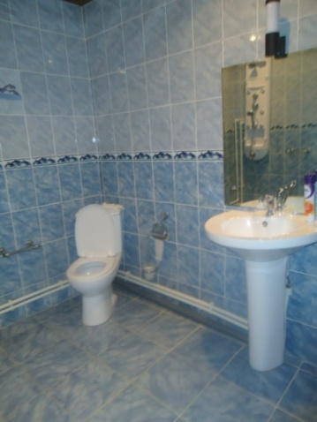 | Отсутствуют откидные поручни и крючки для костылей

4. Система информации на объекте

№ п/п | Наименование функционально-планировочного элемента | Фото элемента | Выявленные замечания, нарушения
1 | Визуальные средства | 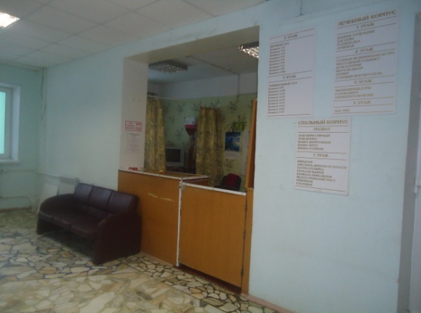 | Отсутствуют знаки доступности для инвалидов
2 | Акустические средства | Система оповещения и пожарной сигнализации | Не в полном объеме установлена звуковая система информации (п.5.5.2 – 5.5.7 СП 59.13330.2012)
3 | Тактильные средства |  | Отсутствуют

ГКУ «Ольский социальный центр»
В Учреждении разработан Паспорт доступности объекта и план по поэтапному повышению уровня доступности учреждения, проведено инструктирование специалистов, работающих с инвалидами, по вопросам, связанным с обеспечением доступности для инвалидов объектов и услуг.
Для инвалидов, в соответствии с действующим законодательством, обеспечены следующие условия:
- возможность передвижения по территории объекта с помощью сотрудников учреждения;
- сопровождение и оказание сотрудниками учреждения помощи в преодолении барьеров при передвижении по объекту;
- содействие при входе в учреждение и выходе из него;
- оказание помощи, необходимой для получения в доступной форме информации о правилах предоставления услуг, оформлении документов, о совершении других необходимых для получения услуги действий.
Центр расположен в арендуемом помещении, которое принадлежит Администрации МО «Ольский городской округ». Адаптация санитарно-гигиенического помещения для инвалидов, использующих кресла-коляски, технически невозможна, адаптация входной группы и прилегающей территории не входит в полномочия Учреждения.
- Территория, прилегающая к зданию
№ п/п | Наименование функционально-планировочного элемента | Наличие элемента (есть/нет) | Фото элемента | Выявленные замечания, нарушения
1 | Вход на территорию | Есть | 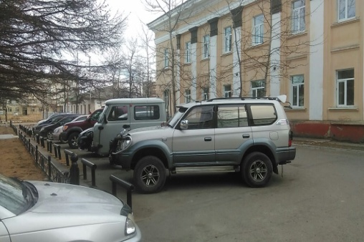 | Отсутствует информация об объекте, отсутствуют доступные для инвалидов визуальные и тактильные элементы информации
3 | Автостоянка и парковка | Есть |  | Место парковки для инвалидов не оборудовано знаками, принятыми на поверхности покрытия стоянки и знаком на вертикальной поверхности
2. Вход в здание
№ п/п | Наименование функционально-планировочного элемента | Фото элемента | Выявленные замечания, нарушения
1 | Лестница (наружная) | 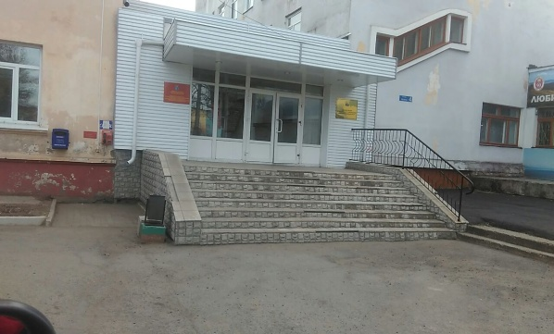
2 | Пандус (наружный) |  | Отсутствует
3 | Входная площадка перед дверью | 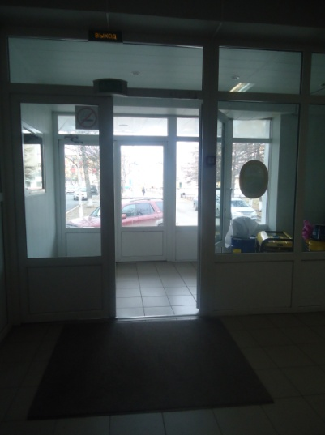 | Нет кнопки вызова, нет знаков доступности  Отсутствует противоскользящее покрытие
4 | Дверь входная |  | Замечаний нет
5 | Тамбур |  | Замечаний нет
3. Санитарно-гигиенические помещения
№ п/п | Наименование функционально-планировочного элемента | Фото элемента | Выявленные замечания, нарушения
1 | Туалетная комната | 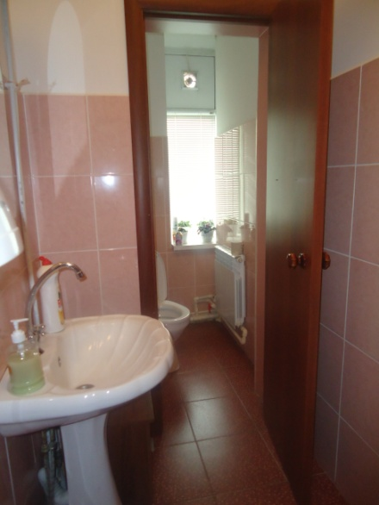 | Расположение оборудования туалетной комнаты не соответствует критериям доступности для инвалидов и МГН (п.5.3.3, 5.3.9 СП 59.13330.2012)
4. Система информации на объекте
№ п/п | Наименование функционально-планировочного элемента | Фото элемента | Выявленные замечания, нарушения
1 | Визуальные средства | 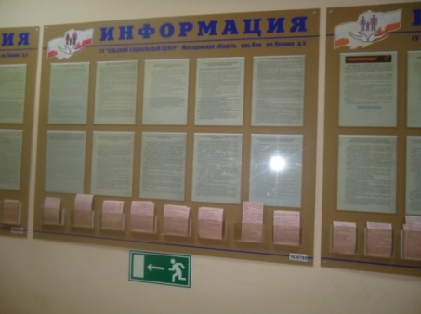 | Отсутствуют знаки доступности для инвалидов
2 | Акустические средства | Система оповещения и пожарной сигнализации | Не в полном объеме установлена звуковая система информации (п.5.5.2 – 5.5.7 СП 59.13330.2012)
3 | Тактильные средства |  | Отсутствуют
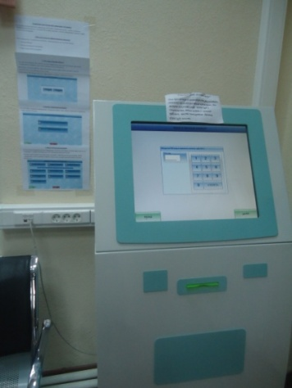
ГБУ «Магаданский областной центр реабилитации детей и подростков с ограниченными возможностями»
В Учреждении разработаны Паспорт доступности объекта и план по поэтапному повышению уровня доступности учреждения, проведено инструктирование специалистов, работающих с инвалидами, по вопросам, связанным с обеспечением доступности для инвалидов объектов и услуг.
Для инвалидов обеспечены следующие условия:
- возможность передвижения по территории объекта с помощью сотрудников учреждения;
- сопровождение и оказание сотрудниками учреждения помощи в преодолении барьеров при передвижении по объекту;
- содействие при входе в учреждение и выходе из него;
- оказание помощи, необходимой для получения в доступной форме информации о правилах предоставления услуг, оформлении необходимых документов, совершении других необходимых для получения услуги действий.
Так как здание по адресу: ул. Арманская, д. 24 находится в оперативном управлении МОГКСУСОН «Психоневрологический интернат», адаптация входной группы и прилегающей территории не входит в полномочия МОГБУСПН «Магаданский областной центр реабилитации детей и подростков с ограниченными возможностями».
1. Территория, прилегающая к зданию

№ п/п | Наименование функционально-планировочного элемента | Фото | Выявленные замечания, нарушения
1 | Вход на территорию |  | Отсутствуют доступные для инвалидов визуальные и тактильные элементы информации
2 | Автостоянка и парковка |  | Не обозначено место парковки для инвалидов знаками, принятыми на поверхности покрытия стоянки и вертикальной поверхности

2. Вход в здание

№ п/п | Наименование функционально-планировочного элемента | Фото элемента | Выявленные замечания, нарушения
1 | Лестница (наружная) | 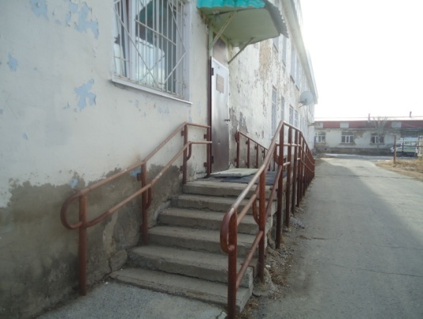 | Ступени не соответствуют критериям безопасности для инвалидов и маломобильных групп населения
2 | Пандус (наружный) | 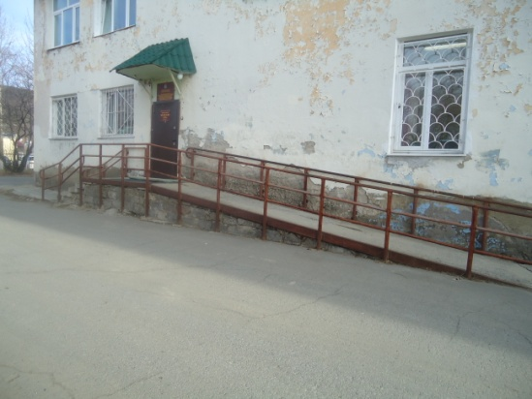 | Отсутствует навес
3 | Входная площадка перед дверью | 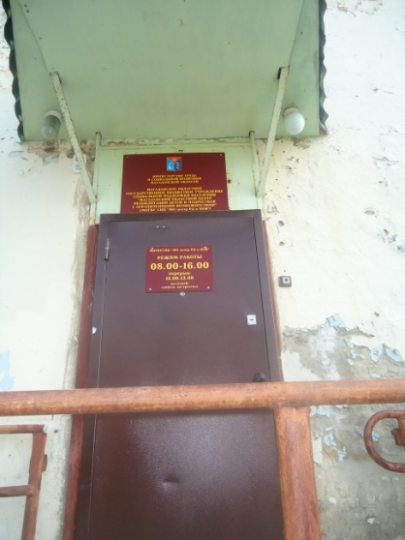  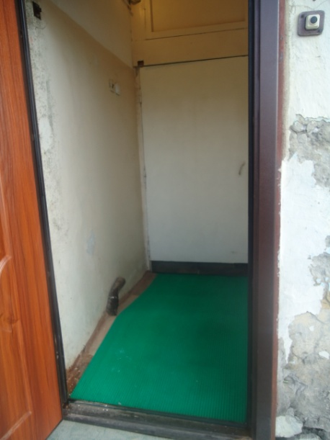 | Кнопка вызова расположена на высоте выше 0,8 м, нет знаков доступности,  Отсутствует противоскользящее покрытие, площадка пред дверью частично разрушена
4 | Дверь входная |  | Порог выше 0,014м
5 | Тамбур |  | Размеры тамбура не соответствуют критериям доступности для инвалидов

3. Санитарно-гигиеническое помещение

№ п/п | Наименование функционально-планировочного элемента | Фото элемента | Выявленные замечания, нарушения
1 | Туалетная комната | 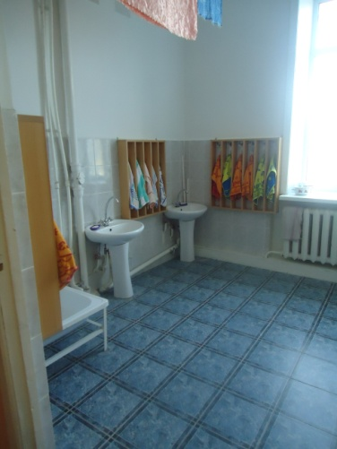  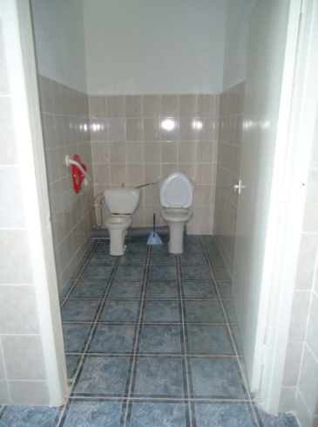 | Размеры кабины менее 2,2м*2,2м

4. Система информации на объекте
№ п/п | Наименование функционально-планировочного элемента | Фото элемента | Выявленные замечания, нарушения
1 | Визуальные средства | 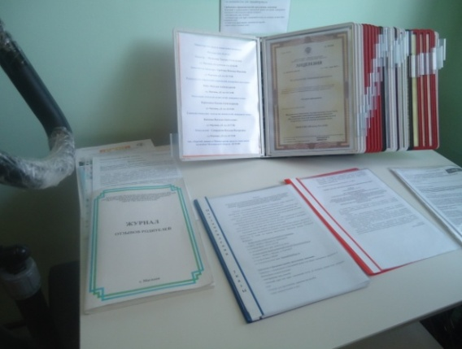 | Отсутствуют знаки доступности для инвалидов
2 | Акустические средства | Система оповещения и пожарной сигнализации | Не в полном объеме установлена звуковая система информации (п.5.5.2 – 5.5.7 СП 59.13330.2012)
3 | Тактильные средства |  | Отсутствуют

  - Результаты анкетирования: описание и интерпретация полученных данных
В своем Указе от 07.05.2012 № 601 «Об основных направлениях совершенствования системы государственного управления», Президент Российской Федерации поставил задачу достичь уровня удовлетворенности граждан качеством предоставления государственных и муниципальных услуг к 2018 году – не менее 90%.
Для определения уровня удовлетворенности получателей социальных услуг качеством их обслуживания, министерством труда и социальной политики Магаданской области была утверждена форма Анкеты для опроса респондентов (получателей социальных услуг в учреждениях или их законных представителей) (приложение № 1 к Техническому заданию).
Организации-оператору по проведению независимой оценки качества техническим заданием не установлено минимальное количество респондентов, в связи с этим формирование выборки для проведения опроса производилось в зависимости от специфики учреждений, дееспособности обслуживаемых граждан и т.п.
Количество опрошенных граждан учреждений, подведомственных министерству труда и социальной политики Магаданской области, приведено в таблице № 1.
Таблица№1
№ | Название учреждения | Кол-во респондентов | Комментарий
1 | ГКУ «Дом-интернат общего типа для престарелых и инвалидов» | 45
2 | ГКУ «Психоневрологический интернат» | 35
3 | ГКУ «Психоневрологический интернат «Снежное» | 5 | Малое количество респондентов связано с невозможностью получения адекватных ответов
4 | ГКУ «Центр социальной адаптации для лиц без определенного места жительства» | 13
5 | ГБУ СОН «Оздоровительно-реабилитационный центр «Синегорье» | 35
6 | ГКУ «Ольский социальный центр» | 15
7 | ГБУ «Магаданский областной центр реабилитации детей и подростков с ограниченными возможностями» | 25
Всего |  | 173
В ходе проведенного исследования было опрошено 173 респондента 7 учреждений, в том числе: 133 респондента учреждений, предоставляющих социальные услуги в стационарной форме, 25 респондентов – в полустационарной форме, а также 15 респондентов учреждения, предоставляющего меры социальной поддержки и социальные услуги на дому.
Форма анкеты по тематике вопросов в большей степени ориентирована на получателей социальных услуг в учреждениях стационарного типа, поэтому в анкетах получателей социальных услуг ГКУ «Ольский социальный центр» некоторые поля остались незаполненными.
Респонденты оценивали качество работы организации социального обслуживания: доступность информации об учреждении, доступность услуг, оказываемых учреждением, благоустройство территории и помещений в организации, компетентность и доброжелательность сотрудников, комфортность проживания в стационарных учреждениях, а также высказывали предложения, замечания, пожелания по улучшению качества социальных услуг.
В качестве предложений по улучшению качества предоставляемых услуг, большинство респондентов ГБУ «Магаданский областной центр реабилитации детей и подростков с ограниченными возможностями» высказали свои пожелания о переводе учреждения в центр города, с более просторными кабинетами. В психоневрологическом интернате «Снежное» опрошенные отметили, что необходимо благоустроить территорию, фасад здания требует ремонта, а также высказали пожелание в летний период чаще организованно выезжать на природу.
В целом, анализ проведенного исследования показывает высокий уровень удовлетворенности граждан качеством оказания услуг в обследуемых учреждениях.

Результаты анкетирования приведены ниже в следующей таблице.

№  п/п | Показатели | ГКУ «Дом-интернат общего типа для престарелых и инвалидов» | ГКУ «Психоневрологический интернат» | ГКУ «Психоневрологический интернат «Снежное» | ГКУ «Центр социальной адаптации для лиц без определенного места жительства» | ГБУ СОН «Оздоровительно-реабилитационный центр «Синегорье» | ГКУ «Ольский социальный центр» | ГБУ «Магаданский областной центр реабилитации детей и подростков с ограниченными возможностями»
 | 1 | 2 | 3 | 4 | 5 | 6 | 7 | 8
 | Общее количество респондентов, чел | 45 | 35 | 5 | 13 | 35 | 15 | 25
 | Из них:
1 | обратились в учреждение впервые | 100% | 20%  (71%- затруднились ответить) | 40%  (остальные затруднились ответить) | 54% | 37% | 13% | 20%
2 | оценивают качество и доступность информации об учреждении как: -удовлетворительно  -неудовлетворительно | 93%  7% | 100%  - | 100%  - | 100% | 100%  - | 100%  - | 100%  -
3 | оценивают доступность оказания услуг как:  -полностью доступны  -частично доступы  -недоступны | 87%  13%  - | 86%  14%  - | 80%  20%  - | 100%  -  - | 85%  15%  - | 100%  -  - | 92%  4%  4%
4 | оценивают благоустройство и содержание территории и помещений учреждения как:  -хорошее  -плохое  -не удовлетворяет | 96%  4%  - | 100%  -  - | 40%  60%  - | 100%  -  - | 94%  3%  3% | 100%  -  - | 96%  4%  4%
5 | удовлетворены компетентностью персонала | 91% | 100% | 100% | 100% | 100% | 100% | 100%
6 | считают работников вежливыми, внимательными:  -да  -скорее нет | 78%  22% | 97%  3% | 100%  - | 100%  - | 100%  - | 100%  - | 100%  -
7 | считают, что качество жизни изменилось:  - в лучшую сторону  -не изменилось или ухудшилось | 98%  2% | 80%  20% | 100%  - | 100%  - | 89%  11% | 100%  - | 48%  (52%-затруднились ответить)
8 | удовлетворены жилыми помещениями | 96% | 100% | 80% | 100% | 100% | - | 56%  (44% не ответили на вопрос)
9 | считают что оборудование для предоставления услуг в достаточном количестве | 98% | 89% | 100% | 100% | 85% | - | 100%
10 | считают что мягкий инвентарь и мебель в достаточном количестве | 100% | 91% | 100% | 100% | 94% | - | 100%
11 | удовлетворены качеством питания | 80% | 100% | 100% | 100% | 100% | - | 96%
12 | удовлетворены качеством социально-бытовых, гигиенических и парикмахерских услуг | 100% | 100% | 80% | 100% | 91% | - | 92%  (остальные не ответили)
13 | удовлетворены оформлением, освещением, температурным режимом, качеством уборки жилых помещений | 96% | 100% | 80% | 100% | 97% | - | 100%
14 | удовлетворены условиями хранения личных вещей | 93% | 97% | 100% | 100% | 100% | - | 96%
15 | удовлетворены оборудованием санитарно-гигиенических помещений для инвалидов | 100% | 100% | 100% | 100% | 94% | - | 84%  (остальные не ответили)
16 | удовлетворены качеством содержания санитарно-технического оборудования | 100% | 100% | 100% | 100% | 100% | - | 100%
17 | удовлетворены порядком оплаты услуг | 87% | 100% | 80% | услуги всем предоставляются бесплатно | 100% | - | 28%  (остальные не ответили)
18 | удовлетворены конфиденциальностью предоставления услуг | 98% | 100% | 80% | 100% | 100% | - | 100%
19 | удовлетворены графиком посещения родственниками и т.п. | 93% | 94% | 80% | 100% | 100% | - | 24%  (остальные не ответили)
20 | удовлетворены оперативностью решения вопросов | 96% | 97% | 80% | 100% | 100% | 100% | 100%
21 | довольны проводимыми групповыми мероприятиями | 89% | 100% | 60% | 100% | 94% | - | 100%
22 | посоветуют это учреждение своим родственникам, друзьям | 84% | 63%  (23%- не ответили) | 40% | 100% | 100% | 100% | 100%

  - Краткий анализ штатного состава учреждений
Качество предоставляемых социальных услуг в немалой степени зависит от кадрового состава организации социального обслуживания, уровня его квалификации. В ходе работ по оценке качества обслуживания был проведен анализ кадрового состава организаций.

- ГКУ «Центр социальной адаптации для лиц без определенного места жительства»
Укомплектованность учреждения специалистами, осуществляющими предоставление социальных услуг, составляет 100 %. Общее количество медицинских работников составляет 6 шт. ед. на 28 койко-мест обслуживаемых граждан. Квалификация медицинских работников соответствует профилю работы и занимаемой должности. За последние 3 года проходили профессиональную переподготовку 1 специалист по социальной работе, квалификация которого также соответствует занимаемой должности.
- ГКУ «Дом-интернат общего типа для престарелых и инвалидов»
Укомплектованность учреждения специалистами, осуществляющими предоставление социальных услуг составляет 97%.
В учреждении общее количество медицинских работников составляет 58 шт. ед. на 205 койко-мест обслуживаемых, их квалификация соответствует профилю работы и занимаемой должности. Утвержден план повышения квалификации работников, сроки соблюдаются. Также социальные услуги жителям интерната предоставляют 2 социальных работника и 2 специалиста по социальной работе, уровень квалификации которых соответствует профилю работы и занимаемой должности.
Специалисты по социальной работе в 2015 году прошли курсы повышения квалификации по программе: «Содержание и организация социального обслуживания пожилых людей и инвалидов в условиях КЦСО и других социозащитных учреждениях».
- ГКУ «Психоневрологический интернат»
Укомплектованность учреждения специалистами, осуществляющими предоставление социальных услуг, составляет 95%.
В интернате проживают 221 человек, которых обслуживает медицинская служба, состоящая из 90 шт.ед. Из них врачи-специалисты – 4 шт. ед., средний медицинский персонал – 25,5 шт. ед., младший медицинский персонал – 60,5 шт. ед. Социальные услуги оказывает специалист по социальной работе.
Уровень квалификации персонала, осуществляющего социальное обслуживание, соответствует профилю работы и занимаемой должности.
- ГКУ «Психоневрологический интернат «Снежное»

Укомплектованность учреждения специалистами, осуществляющими предоставление социальных услуг, составляет 98 %.
Клиентами учреждения являются 73 человека, социальные услуги им оказывают 2 специалиста по социальной работе, медицинское обслуживание осуществляют медицинские работники в количестве 24 шт. ед. Образование и квалификация работников соответствуют профилю работы и занимаемой должности.
Специалисты по социальной работе прошли курсы повышения квалификации в 2014 и в 2016 г. Повышение квалификации медицинского персонала запланировано на 2016-2017 годы.
- ГБУ «Оздоровительно-реабилитационный центр «Синегорье»
Укомплектованность учреждения специалистами, осуществляющими предоставление социальных услуг составляет 100 %, образование и квалификация работников соответствуют профилю работы и занимаемой должности.
Курсы повышения квалификации прошел инструктор-методист по лечебной физкультуре в 2014 г. Повышение квалификации остальных специалистов, осуществляющих предоставление социальных услуг, запланировано на 2017 г.
- ГКУСОН «Ольский социальный центр»
Укомплектованность учреждения специалистами, осуществляющими предоставление социальных услуг, составляет 100 %.
В штате учреждения работают 3 социальных работника на 28 обслуживаемых граждан на дому, и 1 специалист по социальной работе. Данные сотрудники имеют соответствующее образование и в 2016 г. прошли курсы повышения квалификации.
- ГБУ «Магаданский областной центр реабилитации детей и подростков с ограниченными возможностями»
Укомплектованность данного учреждения специалистами, осуществляющими предоставление социальных услуг, составляет 100 %.
Медицинские работники и педагогический состав (14,5 шт. ед.) за последние три года проходили профессиональную переподготовку или повышение квалификации. Несколько хуже обстоит дело с социальным работником (1 шт. ед.), у которого за последние 3 года не было профессиональной переподготовки или повышения квалификации.
Коллектив стабильный, текучести кадров нет.

- ПОКАЗАТЕЛИ,
ХАРАКТЕРИЗУЮЩИЕ ОБЩИЕ КРИТЕРИИ ОЦЕНКИ КАЧЕСТВА ОКАЗАНИЯ
УСЛУГ ОРГАНИЗАЦИЯМИ СОЦИАЛЬНОГО ОБСЛУЖИВАНИЯ
№  п/п | Показатели | Единица измерения (характеристика показателя) | Значение показателя в баллах
№  п/п | Показатели | Единица измерения (характеристика показателя) |  | ГКУ «Дом-интернат общего типа для престарелых и инвалидов» | ГКУ «Психоневрологический интернат» | ГКУ «Психоневрологический интернат «Снежное» | ГКУ «Центр социальной адаптации для лиц без определенного места жительства» | ГБУ СОН «Оздоровительно-реабилитационный центр «Синегорье» | ГКУ «Ольский социальный центр» | ГБУ «Магаданский областной центр реабилитации детей и подростков с ограниченными возможностями»
 | I. Показатели, характеризующие открытость и доступность информации об организации социального обслуживания
1. | Полнота и актуальность информации об организации социального обслуживания, размещаемой на общедоступных информационных ресурсах (на информационных стендах в помещении организации, на официальных сайтах организации социального обслуживания, органов исполнительной власти в информационно-телекоммуникационной сети "Интернет" (далее - сеть "Интернет"): |  | Максимальное значение 3 балла (сумма значений показателей 1.1 - 1.3) | 1 | 1 | 1 | 1,3 | 1 | 1 | 1
1.1. | "открытость и прозрачность государственных и муниципальных учреждений" - показатель рейтинга на официальном сайте для размещения информации о государственных и муниципальных учреждениях (www.bus.gov.ru) в сети "Интернет" | баллы | от 0 до 1 | 0 | 0 | 0 | 0 | 0 | 0 | 0

№  п/п | Показатели | Единица измерения (характеристика показателя) | Значение показателя в баллах
№  п/п | Показатели | Единица измерения (характеристика показателя) |  | ГКУ «Дом-интернат общего типа для престарелых и инвалидов» | ГКУ «Психоневрологический интернат» | ГКУ «Психоневрологический интернат «Снежное» | ГКУ «Центр социальной адаптации для лиц без определенного места жительства» | ГБУ СОН «Оздоровительно-реабилитационный центр «Синегорье» | ГКУ «Ольский социальный центр» | ГБУ «Магаданский областной центр реабилитации детей и подростков с ограниченными возможностями»
1.2. | соответствие информации о деятельности организации социального обслуживания, размещенной на официальном сайте организации социального обслуживания в сети "Интернет", порядку размещения информации на официальном сайте поставщика социальных услуг в сети "Интернет", утверждаемому уполномоченным федеральным органом исполнительной власти согласно части 3 статьи 13 Федерального закона от 28 декабря 2013 г. N 442-ФЗ "Об основах социального обслуживания граждан в Российской Федерации" | менее чем на 10% | 0 | 0 | 0 | 0 | 0,3 | 0 | 0 | 0
1.2. |  | от 10 до 30% | 0,3
1.2. |  | от 30 до 60% | 0,6
1.2. |  | от 60 до 90% | 0,9
1.2. |  | от 90 до 100% | 1
1.3. | Наличие информации о деятельности организации социального обслуживания (в том числе о перечне, порядке и условиях предоставления социальных услуг, тарифах на социальные услуги) на информационных стендах в помещениях организации, размещение ее в брошюрах, буклетах | да/нет | 1/0 | 1 | 1 | 1 | 1 | 1 | 1 | 1

№  п/п | Показатели | Единица измерения (характеристика показателя) | Значение показателя в баллах
№  п/п | Показатели | Единица измерения (характеристика показателя) |  | ГКУ «Дом-интернат общего типа для престарелых и инвалидов» | ГКУ «Психоневрологический интернат» | ГКУ «Психоневрологический интернат «Снежное» | ГКУ «Центр социальной адаптации для лиц без определенного места жительства» | ГБУ СОН «Оздоровительно-реабилитационный центр «Синегорье» | ГКУ «Ольский социальный центр» | ГБУ «Магаданский областной центр реабилитации детей и подростков с ограниченными возможностями»
2. | Наличие альтернативной версии официального сайта организации социального обслуживания в сети "Интернет" для инвалидов по зрению | да/нет | 1/0 | 0 | 0 | 0 | 0 | 0 | 0 | 0
3. | Наличие дистанционных способов взаимодействия организации и получателей социальных услуг (получение информации, запись на прием и др.): |  | Максимальное значение 2 балла (сумма значений показателей 3.1 - 3.2) | 2 | 2 | 2 | 2 | 2 | 2 | 2
3.1. | Телефон | да/нет | 1/0 | 1 | 1 | 1 | 1 | 1 | 1 | 1
3.2. | Электронная почта, электронные сервисы на официальном сайте организации в сети "Интернет" | да/нет | 1/0 | 1 | 1 | 1 | 1 | 1 | 1 | 1
4. | Результативность обращений при использовании дистанционных способов взаимодействия с получателями социальных услуг для получения необходимой информации: |  | Максимальное значение 2 балла (сумма значений показателей 4.1 - 4.2) | 2 | 2 | 2 | 2 | 2 | 2 | 2

№  п/п | Показатели | Единица измерения (характеристика показателя) | Значение показателя в баллах
№  п/п | Показатели | Единица измерения (характеристика показателя) |  | ГКУ «Дом-интернат общего типа для престарелых и инвалидов» | ГКУ «Психоневрологический интернат» | ГКУ «Психоневрологический интернат «Снежное» | ГКУ «Центр социальной адаптации для лиц без определенного места жительства» | ГБУ СОН «Оздоровительно-реабилитационный центр «Синегорье» | ГКУ «Ольский социальный центр» | ГБУ «Магаданский областной центр реабилитации детей и подростков с ограниченными возможностями»
4.1. | доля результативных звонков по телефону в организацию социального обслуживания для получения необходимой информации от числа контрольных звонков | % | от 0 до 1 балла; значение показателя (в %), деленное на 100 | 1 | 1 | 1 | 1 | 1 | 1 | 1
4.2. | доля результативных обращений в организацию социального обслуживания по электронной почте или с помощью электронных сервисов на официальном сайте организации в сети "Интернет" для получения необходимой информации от числа контрольных обращений | % | от 0 до 1 балла; значение показателя (в %), деленное на 100 | 1 | 1 | 1 | 1 | 1 | 1 | 1
5. | Наличие возможности направления заявления (жалобы), предложений и отзывов о качестве предоставления социальных услуг: |  | Максимальное значение 3 балла (сумма значений показателей 5.1 - 5.3) | 3 | 3 | 3 | 3 | 3 | 3 | 3

№  п/п | Показатели | Единица измерения (характеристика показателя) | Значение показателя в баллах
№  п/п | Показатели | Единица измерения (характеристика показателя) |  | ГКУ «Дом-интернат общего типа для престарелых и инвалидов» | ГКУ «Психоневрологический интернат» | ГКУ «Психоневрологический интернат «Снежное» | ГКУ «Центр социальной адаптации для лиц без определенного места жительства» | ГБУ СОН «Оздоровительно-реабилитационный центр «Синегорье» | ГКУ «Ольский социальный центр» | ГБУ «Магаданский областной центр реабилитации детей и подростков с ограниченными возможностями»
5.1. | лично в организацию социального обслуживания | возможность имеется/ отсутствует | 1/0 | 1 | 1 | 1 | 1 | 1 | 1 | 1
5.2. | в электронной форме на официальном сайте организации социального обслуживания в сети "Интернет" | возможность имеется/ отсутствует | 1/0 | 1 | 1 | 1 | 1 | 1 | 1 | 1
5.3. | по телефону/на "горячую линию" уполномоченного исполнительного органа государственной власти в сфере социального обслуживания | возможность имеется/ отсутствует | 1/0 | 1 | 1 | 1 | 1 | 1 | 1 | 1
6. | Наличие информации о порядке подачи жалобы по вопросам качества оказания социальных услуг: |  | Максимальное значение 3 балла (сумма значений показателей 6.1 - 6.3) | 1 | 0 | 1 | 1 | 0 | 1 | 1

№  п/п | Показатели | Единица измерения (характеристика показателя) | Значение показателя в баллах
№  п/п | Показатели | Единица измерения (характеристика показателя) |  | ГКУ «Дом-интернат общего типа для престарелых и инвалидов» | ГКУ «Психоневрологический интернат» | ГКУ «Психоневрологический интернат «Снежное» | ГКУ «Центр социальной адаптации для лиц без определенного места жительства» | ГБУ СОН «Оздоровительно-реабилитационный центр «Синегорье» | ГКУ «Ольский социальный центр» | ГБУ «Магаданский областной центр реабилитации детей и подростков с ограниченными возможностями»
6.1. | в общедоступных местах на информационных стендах в организации социального обслуживания | отсутствует/ представлена частично/ представлена в полном объеме | 0/0,5/1 | 1 | 0 | 1 | 1 | 0 | 1 | 1
6.2. | на официальном сайте организации социального обслуживания в сети "Интернет" | отсутствует/ представлена частично/ представлена в полном объеме | 0/0,5/1 | 0 | 0 | 0 | 0 | 0 | 0 | 0
6.3. | на официальном сайте уполномоченного исполнительного органа государственной власти в сфере социального обслуживания в сети "Интернет" | отсутствует/ представлена частично/ представлена в полном объеме | 0/0,5/1 | 0 | 0 | 0 | 0 | 0 | 0 | 0

№  п/п | Показатели | Единица измерения (характеристика показателя) | Значение показателя в баллах
№  п/п | Показатели | Единица измерения (характеристика показателя) |  | ГКУ «Дом-интернат общего типа для престарелых и инвалидов» | ГКУ «Психоневрологический интернат» | ГКУ «Психоневрологический интернат «Снежное» | ГКУ «Центр социальной адаптации для лиц без определенного места жительства» | ГБУ СОН «Оздоровительно-реабилитационный центр «Синегорье» | ГКУ «Ольский социальный центр» | ГБУ «Магаданский областной центр реабилитации детей и подростков с ограниченными возможностями»
7. | Доля получателей социальных услуг, удовлетворенных качеством, полнотой и доступностью информации (при личном обращении, по телефону, на официальном сайте организации социального обслуживания) о работе организации социального обслуживания, в том числе о перечне и порядке предоставления социальных услуг, от общего числа опрошенных | % | от 0 до1 балла;  Значение показателя (в %), деленное на 100 | 0,93 | 1 | 1 | 1 | 1 | 1 | 1
 | II. Показатели, характеризующие комфортность условий предоставления социальных услуг и доступность их получения
1. | Доступность условий беспрепятственного доступа к объектам и услугам в организации социального обслуживания для инвалидов (в том числе детей-инвалидов) и других маломобильных групп получателей социальных услуг: |  | Максимальное значение 4 балла (сумма значений показателей 1.1 – 1.4) | 1,5 | 1,5 | 1,5 | 1,5 | 1,5 | 1,5 | 1,5

№  п/п | Показатели | Единица измерения (характеристика показателя) | Значение показателя в баллах
№  п/п | Показатели | Единица измерения (характеристика показателя) |  | ГКУ «Дом-интернат общего типа для престарелых и инвалидов» | ГКУ «Психоневрологический интернат» | ГКУ «Психоневрологический интернат «Снежное» | ГКУ «Центр социальной адаптации для лиц без определенного места жительства» | ГБУ СОН «Оздоровительно-реабилитационный центр «Синегорье» | ГКУ «Ольский социальный центр» | ГБУ «Магаданский областной центр реабилитации детей и подростков с ограниченными возможностями»
1.1. | оборудование территории, прилегающей к организации социального обслуживания, с учетом требований доступности для маломобильных получателей услуг (лиц с нарушением функций слуха, зрения и лиц, использующих для передвижения кресла-коляски) | оборудована/частично оборудована/не оборудована | 1/0,5/0 | 0,5 | 0,5 | 0,5 | 0,5 | 0,5 | 0,5 | 0,5
1.2. | оборудование входных зон на объектах оценки для маломобильных групп населения | доступны/частично доступны/не доступны | 1/0,5/0 | 0,5 | 0,5 | 0,5 | 0,5 | 0,5 | 0,5 | 0,5
1.3. | наличие специально оборудованного санитарно-гигиенического помещения | доступно/частично доступно/не доступно | 1/0,5/0 | 0,5 | 0,5 | 0,5 | 0,5 | 0,5 | 0,5 | 0,5
1.4. | наличие в помещениях организации социального обслуживания видео-, аудио-информаторов для лиц с нарушением функций слуха и зрения | есть/нет | 1/0 | 0 | 0 | 0 | 0 | 0 | 0 | 0

№  п/п | Показатели | Единица измерения (характеристика показателя) | Значение показателя в баллах
№  п/п | Показатели | Единица измерения (характеристика показателя) |  | ГКУ «Дом-интернат общего типа для престарелых и инвалидов» | ГКУ «Психоневрологический интернат» | ГКУ «Психоневрологический интернат «Снежное» | ГКУ «Центр социальной адаптации для лиц без определенного места жительства» | ГБУ СОН «Оздоровительно-реабилитационный центр «Синегорье» | ГКУ «Ольский социальный центр» | ГБУ «Магаданский областной центр реабилитации детей и подростков с ограниченными возможностями»
2. | Доля получателей услуг (в том числе инвалидов и других маломобильных групп получателей услуг), считающих условия оказания услуг доступными, от общего числа опрошенных | % | от 0 до1 балла;  Значение показателя (в %), деленное на 100 | 0,87 | 0,86 | 0,8 | 1 | 0,85 | 1 | 0,92
3. | Наличие оборудованных помещений для предоставления социальных услуг в соответствии с перечнем социальных услуг, предоставляемых в данной организации социального обслуживания | есть/нет | 1/0 | 1 | 1 | 1 | 1 | 1 | 1 | 1
4. | Укомплектованность организации социального обслуживания специалистами, осуществляющими предоставление социальных услуг | % от штатных единиц, установленных в штатном расписании | от 0 до1 балла;  Значение показателя (в %), деленное на 100 | 0,97 | 0,95 | 0,98 | 1 | 1 | 1 | 1
5. | Доля получателей социальных услуг, оценивающих благоустройство и содержание помещения организации социального обслуживания и территории, на которой она расположена, как хорошее, от общего числа опрошенных | % | от 0 до1 балла;  Значение показателя (в %), деленное на 100 | 0,96 | 1 | 0,4 | 1 | 0,94 | 1 | 0,96

№  п/п | Показатели | Единица измерения (характеристика показателя) | Значение показателя в баллах
№  п/п | Показатели | Единица измерения (характеристика показателя) |  | ГКУ «Дом-интернат общего типа для престарелых и инвалидов» | ГКУ «Психоневрологический интернат» | ГКУ «Психоневрологический интернат «Снежное» | ГКУ «Центр социальной адаптации для лиц без определенного места жительства» | ГБУ СОН «Оздоровительно-реабилитационный центр «Синегорье» | ГКУ «Ольский социальный центр» | ГБУ «Магаданский областной центр реабилитации детей и подростков с ограниченными возможностями»
 | III. Показатели, характеризующие доброжелательность, вежливость, компетентность работников организаций социального обслуживания
1. | Доля получателей социальных услуг (либо их родственников), которые высоко оценивают доброжелательность, вежливость и внимательность работников организации социального обслуживания, от общего числа опрошенных | % | от 0 до1 балла;  Значение показателя (в %), деленное на 100 | 0,87 | 0,97 | 1 | 1 | 1 | 1 | 1
2. | Доля получателей социальных услуг, которые высоко оценивают компетентность работников организации социального обслуживания, от общего числа опрошенных | % | от 0 до1 балла;  Значение показателя (в %), деленное на 100 | 0,91 | 1 | 1 | 1 | 1 | 1 | 1
3. | Доля работников (кроме административно-управленческого персонала), прошедших повышение квалификации/профессиональную переподготовку по профилю социальной работы или иной осуществляемой в организации социального обслуживания деятельности за последние три года, от общего числа работников | % | от 0 до1 балла;  Значение показателя (в %), деленное на 100 | 0,95 | 0,8 | 0,8 | 1 | 0,95 | 1 | 0,99
 | IV. Показатели, характеризующие удовлетворенность качеством оказания услуг

№  п/п | Показатели | Единица измерения (характеристика показателя) | Значение показателя в баллах
№  п/п | Показатели | Единица измерения (характеристика показателя) |  | ГКУ «Дом-интернат общего типа для престарелых и инвалидов» | ГКУ «Психоневрологический интернат» | ГКУ «Психоневрологический интернат «Снежное» | ГКУ «Центр социальной адаптации для лиц без определенного места жительства» | ГБУ СОН «Оздоровительно-реабилитационный центр «Синегорье» | ГКУ «Ольский социальный центр» | ГБУ «Магаданский областной центр реабилитации детей и подростков с ограниченными возможностями»
1. | Доля получателей социальных услуг, которые положительно оценивают изменение качества жизни в результате получения социальных услуг в организации социального обслуживания, от числа опрошенных | % | от 0 до1 балла;  Значение показателя (в %), деленное на 100 | 0,87 | 0,8 | 1 | 1 | 0,89 | 1 | 0,48
2. | Доля получателей социальных услуг, удовлетворенных условиями предоставления социальных услуг, от числа опрошенных, в том числе удовлетворенных: | % | среднеарифметическая величина значений показателей 2.1-2.12 в баллах | 0,95 | 0,97 | 0,90 | 1 | 0,97 | 1 | 0,92
2.1. | жилым помещением | % | от 0 до1 балла;  Значение показателя (в %), деленное на 100 | 0,96 | 1 | 0,8 | 1 | 1 | - | нет жилых помещений
2.2. | наличием оборудования для предоставления социальных услуг | % | от 0 до1 балла;  Значение показателя (в %), деленное на 100 | 0,98 | 0,89 | 1 | 1 | 0,85 | - | 1

№  п/п | Показатели | Единица измерения (характеристика показателя) | Значение показателя в баллах
№  п/п | Показатели | Единица измерения (характеристика показателя) |  | ГКУ «Дом-интернат общего типа для престарелых и инвалидов» | ГКУ «Психоневрологический интернат» | ГКУ «Психоневрологический интернат «Снежное» | ГКУ «Центр социальной адаптации для лиц без определенного места жительства» | ГБУ СОН «Оздоровительно-реабилитационный центр «Синегорье» | ГКУ «Ольский социальный центр» | ГБУ «Магаданский областной центр реабилитации детей и подростков с ограниченными возможностями»
2.3. | питанием | % | от 0 до1 балла;  Значение показателя (в %), деленное на 100 | 0,80 | 1 | 1 | 1 | 1 | - | 0,96
2.4. | мебелью, мягким инвентарем | % | от 0 до1 балла;  Значение показателя (в %), деленное на 100 | 1 | 0,91 | 1 | 1 | 0,94 | - | 1
2.5. | предоставлением социально-бытовых, парикмахерских и гигиенических услуг | % | от 0 до1 балла;  Значение показателя (в %), деленное на 100 | 1 | 1 | 0,8 | 1 | 0,91 | - | 0,92
2.6. | хранением личных вещей | % | от 0 до1 балла;  Значение показателя (в %), деленное на 100 | 0,93 | 0,97 | 1 | 1 | 1 | - | 1
2.7. | оборудованным для инвалидов санитарно-гигиеническим помещением | % | от 0 до1 балла;  Значение показателя (в %), деленное на 100 | 1 | 1 | 1 | 1 | 0,94 | - | 0,84
№  п/п | Показатели | Единица измерения (характеристика показателя) | Значение показателя в баллах
№  п/п | Показатели | Единица измерения (характеристика показателя) |  | ГКУ «Дом-интернат общего типа для престарелых и инвалидов» | ГКУ «Психоневрологический интернат» | ГКУ «Психоневрологический интернат «Снежное» | ГКУ «Центр социальной адаптации для лиц без определенного места жительства» | ГБУ СОН «Оздоровительно-реабилитационный центр «Синегорье» | ГКУ «Ольский социальный центр» | ГБУ «Магаданский областной центр реабилитации детей и подростков с ограниченными возможностями»
2.8. | санитарным содержанием санитарно-технического оборудования | % | от 0 до1 балла;  Значение показателя (в %), деленное на 100 | 1 | 1 | 1 | 1 | 1 | - | 1
2.9. | порядком оплаты социальных услуг | % | от 0 до1 балла;  Значение показателя (в %), деленное на 100 | 0,87 | 1 | 0,8 | 1 | 1 | - | 0,28
2.10. | конфиденциальностью предоставления социальных услуг | % | от 0 до1 балла;  Значение показателя (в %), деленное на 100 | 0,98 | 1 | 0,8 | 1 | 1 | - | 1
2.11. | графиком посещений родственниками в организации социального обслуживания | % | от 0 до1 балла;  Значение показателя (в %), деленное на 100 | 0,93 | 0,94 | 0,8 | 1 | 1 | - | -
2.12. | оперативностью решения вопросов | % | от 0 до1 балла;  Значение показателя (в %), деленное на 100 | 0,96 | 0,97 | 0,8 | 1 | 1 | 1 | 1

№  п/п | Показатели | Единица измерения (характеристика показателя) | Значение показателя в баллах
№  п/п | Показатели | Единица измерения (характеристика показателя) |  | ГКУ «Дом-интернат общего типа для престарелых и инвалидов» | ГКУ «Психоневрологический интернат» | ГКУ «Психоневрологический интернат «Снежное» | ГКУ «Центр социальной адаптации для лиц без определенного места жительства» | ГБУ СОН «Оздоровительно-реабилитационный центр «Синегорье» | ГКУ «Ольский социальный центр» | ГБУ «Магаданский областной центр реабилитации детей и подростков с ограниченными возможностями»
3. | Доля получателей социальных услуг, удовлетворенных качеством проводимых мероприятий, имеющих групповой характер (оздоровительных, досуговых), от общего числа опрошенных | % | от 0 до1 балла;  Значение показателя (в %), деленное на 100 | 0,89 | 1 | 0,6 | 1 | 0,94 | - | 1
4. | Количество зарегистрированных в организации социального обслуживания жалоб получателей социальных услуг на качество услуг, предоставленных организацией в отчетном периоде на 100 получателей социальных услуг (в течение года): | более 5 жалоб | 0 | 1 | 1 | 1 | 1 | 1 | 1 | 1
4. |  | менее 5 жалоб | 0,5
4. |  | жалоб не зарегистрировано | 1
5. | Доля получателей социальных услуг, которые готовы рекомендовать организацию социального обслуживания родственникам и знакомым, нуждающимся в социальном обслуживании, от общего числа опрошенных | % | от 0 до1 балла;  Значение показателя (в %), деленное на 100 | 0,84 | 0,63 | 0,4 | 1 | 1 | 1 | 1

